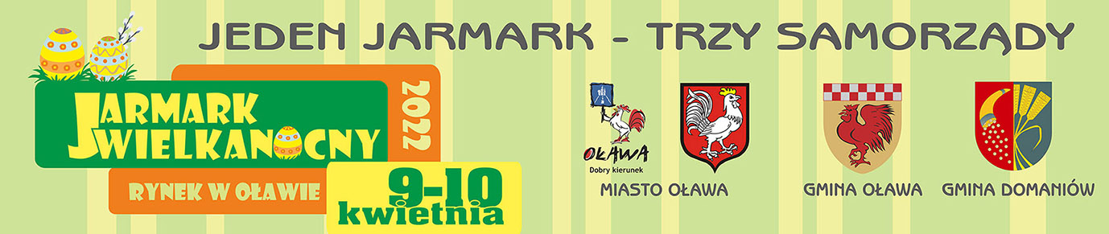
Wydział Promocji, Kultury i Sportu Urząd Gminy Oława
Rynek – Ratusz 1/3 Referat ds. kultury, sportu i rekreacji
tel. 71 3011017, 512389552 ul. Rocha 3, tel. 71 3812203,
e-mail: p.poetschke@um.olawa.pl e-mail: kultura@gminaolawa.pl
KARTA ZGŁOSZENIA – JARMARK WIELKANOCNY 2022
(prosimy o odesłanie podpisanej Karty Zgłoszenia oraz Regulaminu najpóźniej do 25.03.2022 na adres: e-mail: kultura@gminaolawa.pl)
- Koło Gospodyń Wiejskich
- Stowarzyszenie/Fundacja/Klub itp.
- Placówka oświatowa
- Firma
- Osoby indywidualne
Zgłaszający: (pełna nazwa, imię i nazwisko osoby reprezentującej)
…………………………………………………………………………………………………….
miejscowość…………………….
telefon ……………..………….... e-mail ……………….………………
Oferowany asortyment……..................……………………………………………………………
Zamawiana ilość stanowisk i zapotrzebowanie na podłączenie do prądu (właściwe zakreślić):
- własne stoisko (należy podać ilość zajmowanych stanowisk, pojedyncze stanowisko wyznaczone przez organizatora to 3 mb).
...............................................................................................................................................................
- stoisko organizatora; drewniany stół z zadaszeniem o dł. około 3 m i szer. 1,5 m (dostępność ograniczona, liczy się kolejność zgłoszeń)
Dobrowolna opłata za 1 stanowisko (nie mniejsza niż 30 zł za dwa dni) będzie pobierana podczas trwania Jarmarku do oznakowanej puszki, z przeznaczeniem na Pomoc Uchodźcom.

Oświadczam, że zapoznałem/am się z Regulaminem Jarmarku Wielkanocnego i akceptuję go
w całości.
Podpisujący niniejsze zgłoszenie oświadczają, że są uprawnieni do jego podpisania zgodnie z zasadami reprezentacji wynikającymi z odpowiedniego rejestru lub posiadającego pełnomocnictwa.
Nadesłanie niniejszego zgłoszenia jest równoznaczne z zawarciem umowy o uczestnictwie
w Jarmarku.

Podpisując zgłoszenie wyrażam zgodę na przetwarzanie moich danych osobowych zawartych w niniejszym dokumencie do realizacji procesu weryfikacji i w celach prowadzenia korespondencji. Wprowadzenia danych osobowych do bazy danych i ich wielokrotnego przetwarzania obecnie i w przyszłości przez Urząd Miejski w Oławie ,Urząd Gminy Oława, Urząd Gminy Domaniów w celach informacyjnych i promocyjnych (zgodnie z przepisami ustawy z dnia 10 maja 2018 roku o ochronie danych osobowych (Dz.U.2019.1781) oraz zgodnie z §13 obowiązującego Rozporządzenia Parlamentu Europejskiego i Rady (UE) 2016/679 z dnia 27 kwietnia 2016 r. w sprawie ochrony osób fizycznych w związku z przetwarzaniem danych osobowych i w sprawie swobodnego przepływu takich danych oraz uchylenia dyrektywy 95/46/WE (ogólne rozporządzenie o ochronie danych), (Dz.U.UE.L.2016.119.1 z dnia 2016.05.04), oraz wyrażam zgodę na publikację nazwiska i wizerunku w mediach. Administratorem danych osobowych uczestników konkursu jest Urząd Miejski w Oławie, Urząd Gminy Oława i Urząd Gminy Domaniów.

Data ………………………………. Podpis……………………………..

